**悦章凤凰里共有产权住房剩余房源**

**选房交通指引和注意事项**

选房现场停车位有限，为环保低碳，建议绿色出行。请选房家庭认真仔细阅读以下事项：

**一、选房交通**

选房家庭可选择以下任意一种形式前往项目选房现场——中粮悦章·凤凰里（城市展厅）。

地址：深圳市宝安区福海街道塘新路与大洋路交汇处西南侧。

定位地址：深圳市宝安区中粮悦章·凤凰里（城市展厅）。

**（一）乘坐地铁和公交车（请密切留意最新公共交通信息）**

您的位置——11号线地铁桥头站D2出口——大洋路——塘新路约970米到项目选房现场。

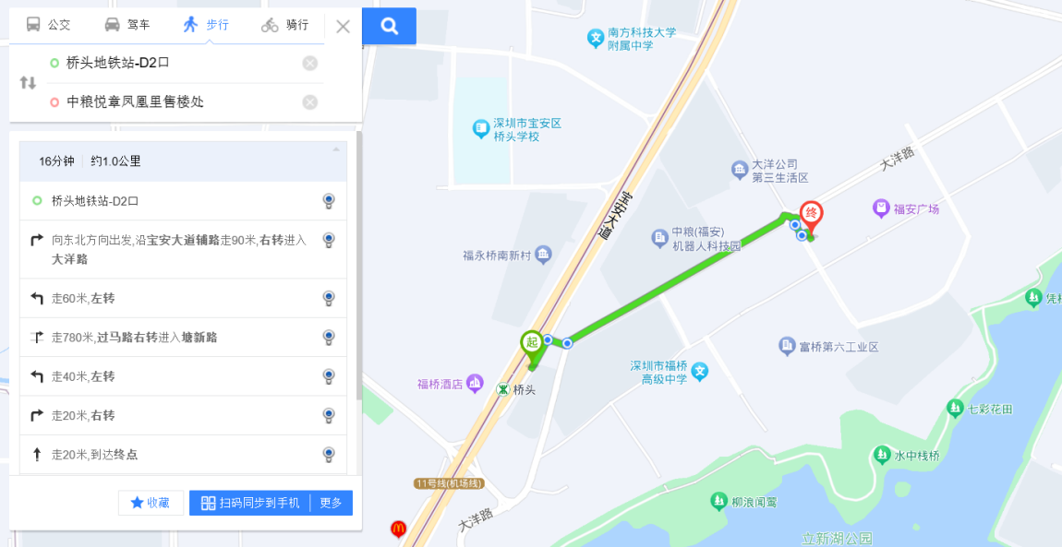

**（二）乘坐公交（请密切留意最新公共交通信息）**

1、您的位置——大洋童心幼儿园（B838路、M514路）步行约50米到项目选房现场。

2、您的位置——中粮凤凰里花苑（B838路、B985路、M254路、M419路）步行约200米到项目选房现场。

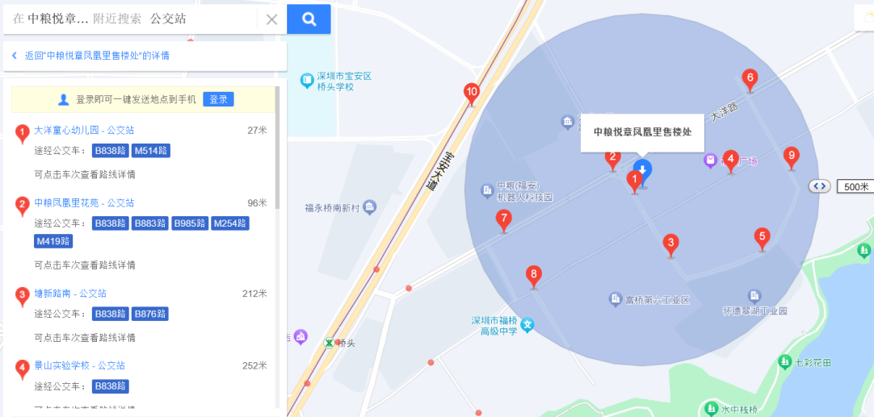

**（三）自驾车：导航“中粮悦章·凤凰里（城市展厅）”，根据导视到达项目选房现场。**（注：选房现场停车位有限，建议地铁或公交出行）

1.从罗湖出发：北环大道—广深公路—凤塘大道—大洋路—塘新路—到达中粮悦章·凤凰里（城市展厅）。

2.从福田出发：北环大道—广深公路—凤塘大道—大洋路—塘新路—到达中粮悦章·凤凰里（城市展厅）。

3．从宝安出发：广深公路—凤塘大道—大洋路—塘新路—到达中粮悦章·凤凰里（城市展厅）。

4．从龙华出发：龙华大道—留仙大道—广深公路—凤塘大道—大洋路—塘新路—到达中粮悦章·凤凰里（城市展厅）。

5．从南山出发：南山大道—广深公路—凤塘大道—大洋路—塘新路—到达中粮悦章·凤凰里（城市展厅）。

6．从龙岗出发：龙翔大道—沈海高速—水官高速—南坪快速—北环大道—广深公路—凤塘大道—大洋路—塘新路—到达中粮悦章·凤凰里（城市展厅）。

7．从光明出发：松白路—宝石路—创业二路—广深公路—凤塘大道—大洋路—塘新路—到达中粮悦章·凤凰里（城市展厅）。

8.从盐田出发：盐深路—梧桐山隧道—罗沙路—北环大道—广深公路—凤塘大道—大洋路—塘新路—到达中粮悦章·凤凰里（城市展厅）。

9.从坪山出发：坪山大道—坪盐通道—南坪快速—水官高速—南坪快速—广深公路—凤塘大道—大洋路—塘新路—到达中粮悦章·凤凰里（城市展厅）。

10.从大鹏出发：坪葵路—惠深沿海高速—罗沙路—北环大道—广深公路—凤塘大道—大洋路—塘新路—到达中粮悦章·凤凰里（城市展厅）。

**二、注意事项**

（一）选房家庭须按约定的时间，凭申请人身份证、选房预约记录参加选房活动。

（二）考虑到选房现场接待能力有限，为了营造顺畅、良好的选房环境，请每个选房家庭最多安排两人现场选房。另从安全角度考虑，请选房家庭不要带老人、儿童进入选房现场。

（三）为了保证选房家庭人身安全，请遵循现场工作人员统一安排，不要在选房现场随意走动，以免发生意外。

（四）上述交通指引均来自百度地图查询结果，仅供参考，请结合自身情况合理安排出行路线。

如有任何疑问，欢迎来电咨询：0755-23328999

大悦城控股集团股份有限公司

2025年8月26日